
Weekly Review 2009年12月21日 第194期
期
交银精选累计净值增长率走势图  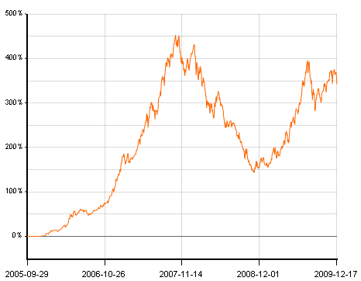  交银稳健累计净值增长率走势图  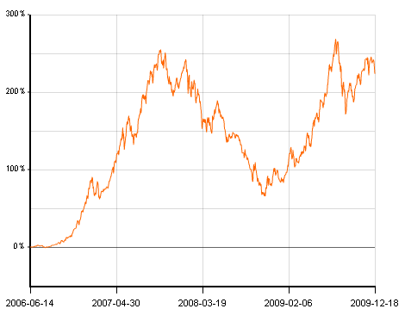  交银成长累计净值增长率走势图  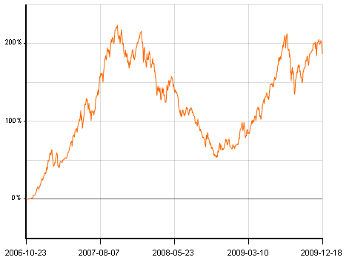  交银蓝筹累计净值增长率走势图  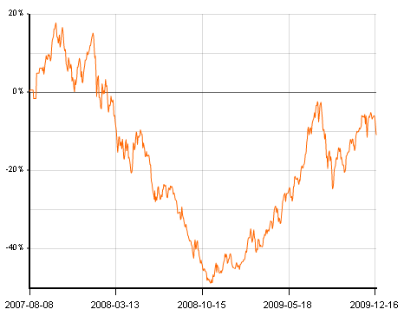  交银环球累计净值增长率走势图  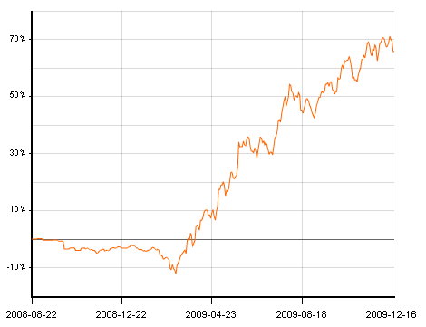  交银增利(A/B)累计净值增长率走势图  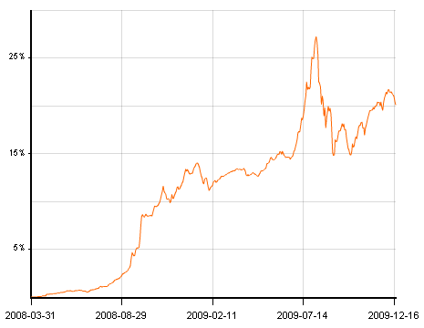  交银增利(C)累计净值增长率走势图  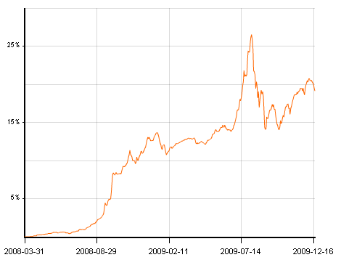  交银保本累计净值增长率走势图  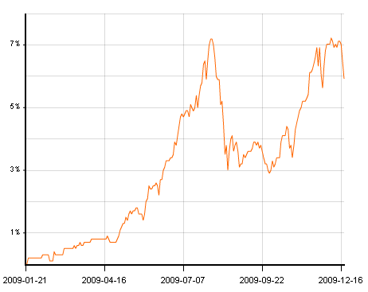  交银先锋累计净值增长率走势图  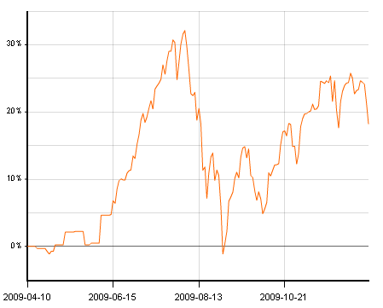  180公司治理ETF增长率走势图  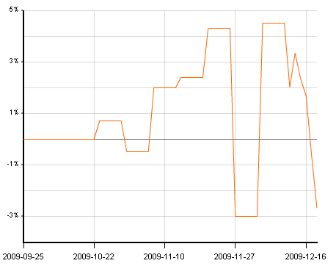  旗下基金一周净值  数据来源：财汇资讯  CPI趋势环比维持高位  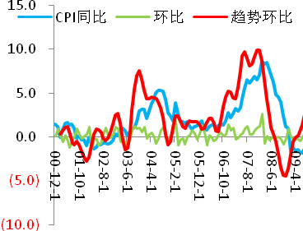  数据来源：Wind资讯  12月前两周商务部农产品涨幅  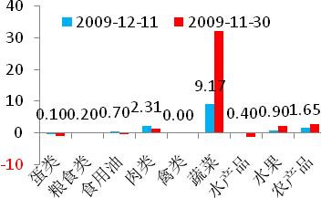  数据来源：Wind资讯  猪肉价格二次上升  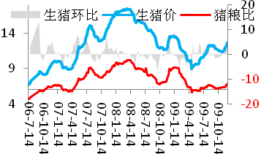  数据来源：Wind资讯，2006.07.14-2009.10.14  美国本周公布经济指标一览—2009/12/18  数据来源： Bloomberg, 交银施罗德基金  美国PPI  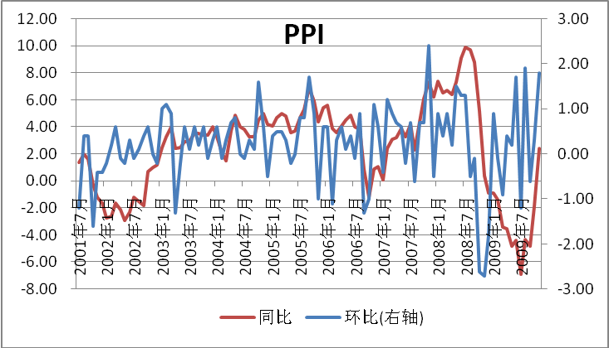  数据来源：Bloomberg, 交银施罗德基金  美国CPI  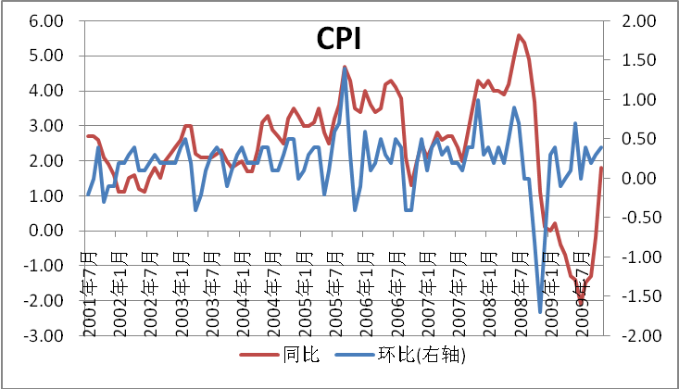  数据来源：Bloomberg, 交银施罗德基金  下周预公布的重要经济指标一览  数据来源： Bloomberg, 交银施罗德基金  公开市场操作  数据来源：Wind资讯，2009.11.23-2009.11.29，2009.12.07-2009.12.13  银行间国债各关键年限收益率变化  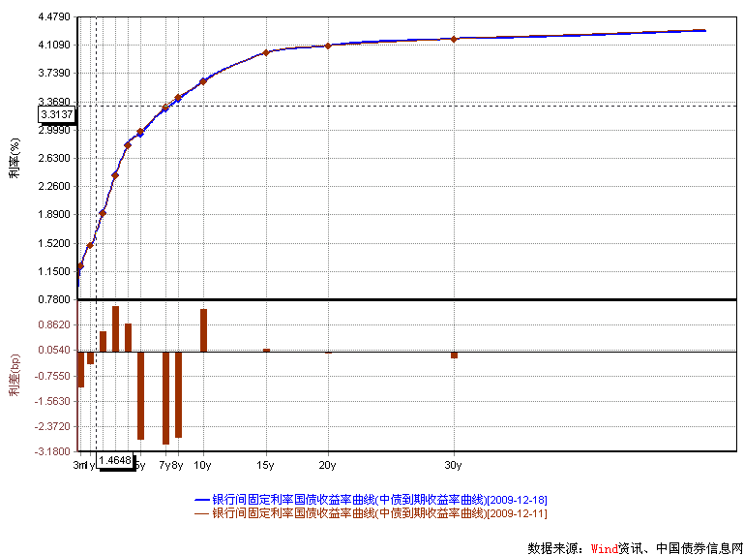  数据来源：Wind资讯，中国债券信息网  货币市场利率走势  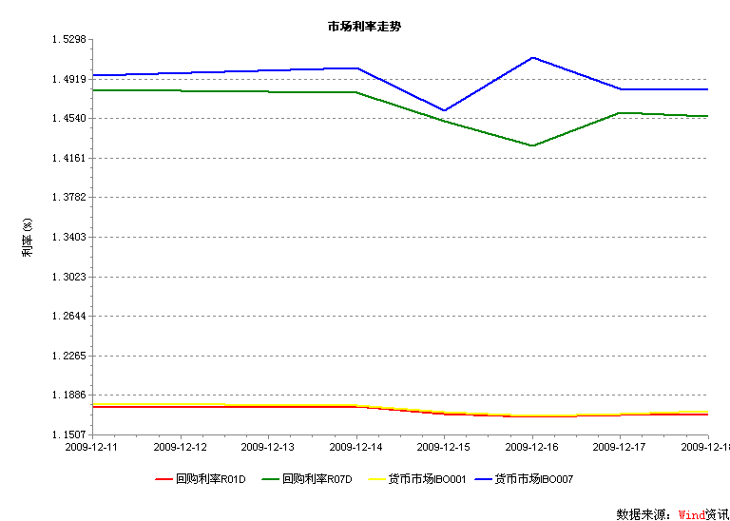  数据来源：Wind资讯，2009.12.11-2009.12.18  AAA企业债收益率曲线形变  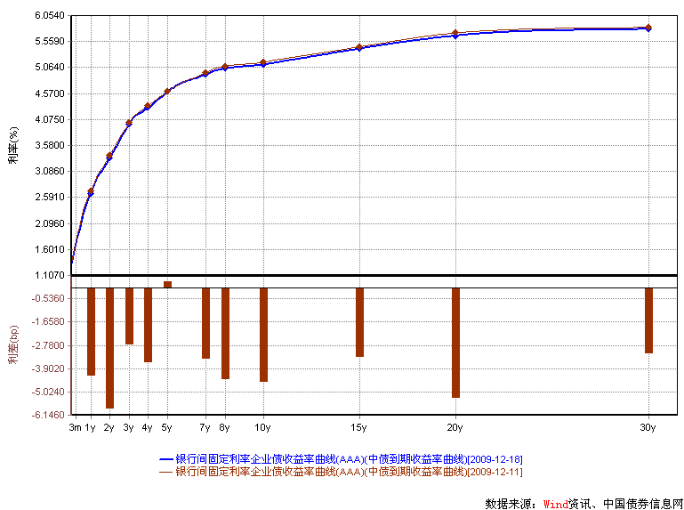  数据来源：Wind资讯，中国债券信息网  美国国债收益率曲线  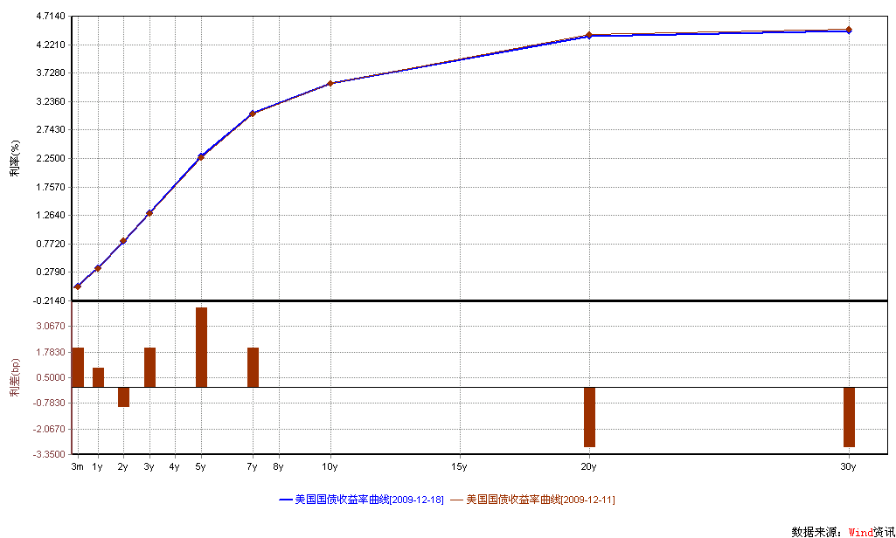  数据来源： Wind资讯  通胀预期（10年国债-10年TIPS）  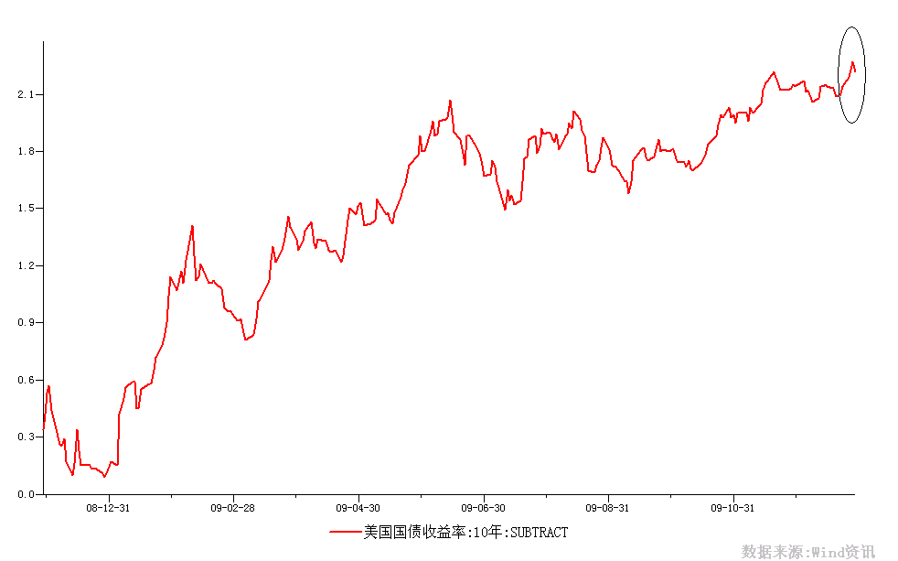  数据来源： Wind资讯，交银施罗德基金，2008.11-2009.12  一周关键期限国债收益率  数据来源： Bloomberg  投资级别信用债  数据来源： Bloomberg  高收益级别信用债  数据来源： Bloomberg | 本期摘要  2010：几个需要关注的问题  展望2010年的A股市场，投资人应做出什么样的预判？从目前机构卖方做出的各类预期来看，基本还是很乐观的，但如果历史统计继续有效，那么未来的A股市场或许还会呈现出更多样化的表现。当然，尽管预判的对与错很重要，但更重要的是如何修正和应对经济和市场的变化。  如果经济的波动性在收敛，而政府积极政策也在逐步退出，则相对而言，大盘股的超额收益的预期将下降，结构性投资机会的概率将更大。大盘搭台，结构唱戏，将可能是2010年的市场格局。2010年风格轮换还会存在，但大盘股的机会在于被市场过分压制的阶段性机会，或者预期的经济波动性并未收敛而是进入了直接的高增长所带来的超预期的机会。  宏观经济和债券市场（091214-091218）  国内：本周，财政部发布通知要求分期缴纳土地出让价款首次不得低于50%。地产的紧缩预期充斥整个市场，并直接导致股市的大幅下挫。从商务部的数据看，截至12月11日，农产品12月份上涨1.65%，与11月份前两周相比并没有放缓。11月末以来猪肉价格的环比上升大于玉米价格，猪粮比小幅回升，说明动力来自需求上升，而非饲料价格的推动。春节以前食品价格预计仍将保持季节性的环比上升态势，从而推动CPI食品趋势环比保持高位，我们判断12月份食品项环比较11月份有所上升，CPI同比达1.4%左右，趋势环比4.7%，这使得明年CPI面临较大上行压力，我们因而将2010年的CPI峰值上调至3.7%左右。  本周债市小幅上涨。债券总指数上涨0.12%。其中国债指数上涨0.12%。企业债指数上涨0.29%。交易所方面，公司债指数微涨了0.06%，分离债指数上涨0.15%。  国际：本周美国公布的宏观数据主要体现了三个方面的特点：一、超乎预期的物价上行给股市、债市均带来压力，11月PPI环比上升1.8%，CPI环比上升0.4%，同比均转为正值；其二，工业数据表现良好，工业生产率环比上升0.8%，产能利用率小幅上升至71.3；三、房地产市场数据同样超乎预期，11月年化房屋开工数大幅上升至57.4万户。然而，由于价格压力上涨过快，引起投资者对美联储提早加息的预期，并且由于产能依旧处于低位，企业可能无法将上升的成本转嫁给最终消费者，对企业盈利在未来的预期受到影响，因此，本周美国股市并未跟随工业及房地产市场的数据上涨，一周道琼斯工业指数下跌1.4%。  本周美国国债价格受物价数据的出台影响，走出先抑后扬走势，但震荡幅度并不大：周初受超乎预期PPI数据影响，国债价格下跌；随后公布的CPI数据符合预期，环比上涨0.4%，显示通胀压力可能并不大，因此价格回升。收益率曲线较上周变化不大，短端收益小幅上升。关键年限中，1年期上升3bp至0.34%；2年期下行1bp至0.79%；5年期上升2bp至2.27%；10年期下跌1bp至3.54%。  2010：几个需要关注的问题  交银蓝筹基金经理 崔海峰  展望2010年的A股市场，投资人应做出什么样的预判？从目前机构卖方做出的各类预期来看，基本还是很乐观的，但如果历史统计继续有效，那么未来的A股市场或许还会呈现出更多样化的表现。当然，尽管预判的对与错很重要，但更重要的是如何修正和应对经济和市场的变化。  预判2010年的A股市场，有几个因素或问题值得投资人关注。  一、如果经济回归均衡增长阶段，且经济的波动性在收敛，则A股指数还会大起大落吗？A股市场更多的是否将是结构性机会？  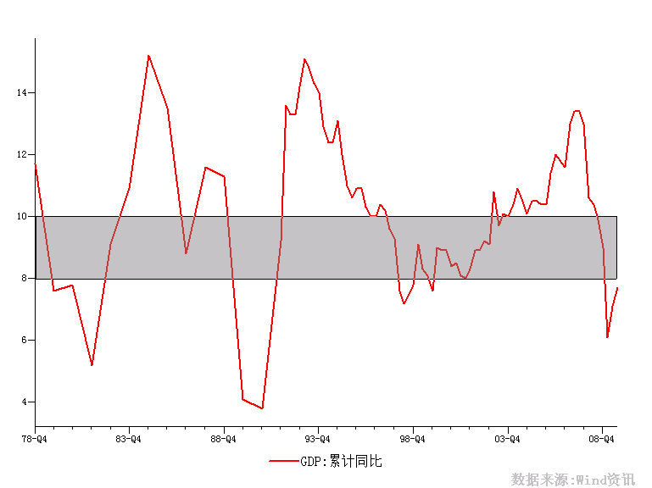  数据来源：Wind资讯  《桃花扇》里面说，“眼看他起朱楼，眼看他宴宾客，眼看他楼塌了”。  经济周期起伏似曾相识，回顾98年以来的经济复苏进程，经济增长从96年第一季度的10.90%，大幅回落到98年第二季度的7.20%，随后逐步回升到99年第四季度的7.60%，以及01年第三季度的8.00%；反映了在经济复苏阶段经历了经济反复但底部抬高的过程。  而经济增长从07年第二季度的13.4%，到09年第一季度的6.10%，经历了大起大落之后，逐步从复苏走向恢复性增长，进入均衡增长区域。如果经济的周期性还存在，那么增长波动性在均衡增长的阶段将处于收敛状态。  经济在经历了第一次去库存化之后，走出衰退，开始了恢复性增长，随后就需要产能结构性的再调整了。在固定资产的投资上，国家和私营部门的比重需要调整，相应的生产要素改革急需推进；进出口上，外部再平衡的过程尽管开始改善，但地区和产品需要再调整，同时，进口需求和结构重新提到国家政策层面。而作为持续增长保障的消费也面临收入再分配的改革推进，贫富差距的拉大倾向也极大制约着消费增长的升级。  因此，在进入可能出现的再次繁荣增长阶段之前，我们需要平衡和改善经济实体中存在的结构性问题。而在当前这样的恢复性增长和步入均衡增长阶段，实体经济的波动性在减弱，A股市场就缺乏大起大落的经济基础了。  但市场的结构性机会还是存在的。政府的经济结构调整政策的方向就是投资人值得关注的结构性机会。政府2010年“调结构、促民生”的经济政策或许就是A股市场明年的主题线索。例如，要素改革、区域振兴、节能减排、城镇化、出口改善等都是值得关注的线索。  二、投资人对货币政策的收缩或已经有了预期，但问题是对于货币政策收缩的节奏和力度，投资人有相对稳定的预期吗？货币供应增长从30%附近回缩到20%附近， A股市场对此已经完全适应了吗？  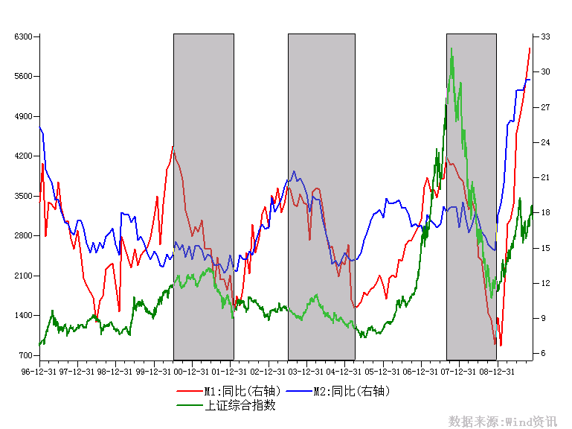  数据来源：Wind资讯  2008年11月以来，随着政府的货币供应大幅增长，实体企业的业绩尽管有明显的恢复，而有的行业还处在不稳定阶段，但A股市场对企业的估值（P/E）却出现了大幅抬升。同样，现在投资人要面对着政府货币政策的收缩（即使是所谓的“正常化”）。7月底货币政策的边际微调，A股市场就作出了第一次演绎，最为明显的是行业投资板块发生了明显的替换，稳定性和消费性行业以及中小盘股票表现积极。  回顾过往货币政策收缩中，尤其是货币供应增长开始明显回收的阶段，A股市场指数常处于明显的回调和震荡，即使有可能继续上行，但也表现出震荡态势。因此，货币供应量增长幅度的变化还是对市场有着明显的影响的，毕竟作为市场整体，估值（P/E）抬升对市场价格（P）的影响远大于企业业绩（EPS）的增长预期。展望2010，如果货币供应增长从30%附近回缩到20%附近，实体经济的流动性可能还算充裕，但虚拟经济的A股市场可能还需要不断适应，未来总有一个不稳定的货币政策预期压制着市场的走势。例如，2009年12月份地产调控政策的连续出台投资人显然并没有充分预期，导致市场急速下跌。  现在，还多了一个不稳定因素，2010年是否会出现美国货币政策的第一次收缩？假设出现，它的第一次边际效应如果很剧烈，则市场的第一次震荡演绎将会随之而来。  另外，随着CPI和PPI增长的转正，通胀预期开始蔓延，尤其对资产类预期更为明显。从全年来看，2010年实际GDP的增长相对于09年或许并不明显，但名义GDP却可能增长很多。投资的机会就在价格，尤其中上游的原材料行业和资产类行业。不过结合政府的货币政策收缩预期，这样的投资机会存在一个时间差，即实体经济物价实质上涨和政府货币政策再次加强紧缩的时间差。因此，如果政府出于平衡的考虑而再次加强紧缩，则货币收缩的加强是会滞后的，因此中上游的投资机会是存在的。  三、2009年A股市场的风格轮换很明显，即使2010年的经济波动性在收敛，市场的风格轮换还会继续出现吗？  数据来源：Wind资讯  应该说2009年是2008年大跌之后的大反弹，因此 A股市场本质上是所有行业板块都得到了估值修复和表现，行业和风格轮换很明显。  而现在在风格表现上，大盘股的超额收益相对于中小盘股的差异处于历史的底端，风格轮换的契机仍然存在。但A股市场如何体现出这样的风格轮换呢？一种是大盘股例如银行板块直接向上表现，这样就可缩小风格差异；另一种情况是，整个市场先下跌，在此过程中大盘股少跌，这样两者的差异也会缩小。从近期的钢铁表现和银行的异动，似乎有风格轮换的迹象，但是否有持续性还有待观察。  从历史上看，中小盘板块的表现波动性很大，但相对于指数的超额收益率明显高于所谓的大盘股或者大行业的收益率。这现象也许说明在一个正在快速增长的经济体中，尽管有波动，但增长是趋势，小行业或者小企业的扩张更具有爆发性。而且在外部资源还依旧充足的环境下，即使是沦落的企业也有乌鸡变凤凰的奇迹频发。  展望2010年，如果经济的波动性在收敛，而政府积极政策也在逐步退出，则相对而言，大盘股的超额收益的预期将下降，结构性投资机会的概率将更大。大盘搭台，结构唱戏，将可能是2010年的市场格局。2010年风格轮换还会存在，但大盘股的机会在于被市场过分压制的阶段性机会，或者预期的经济波动性并未收敛而是进入了直接的高增长所带来的超预期的机会。  股票市场运行周报（091214-091218）  交银施罗德基金 张炳炜  上周沪深两市继续下挫，上综指总体下跌4.11%，深成指总体下跌6.92%，中小板指数下跌6.50%，沪深两市共成交10166.64亿元，成交额较上期继续有所减少。 从行业表现来看，所有行业中仅通信设备与服务3.45%和石油天然气2.06%上涨， 下跌的行业中跌幅较大的行业有：房地产-12.65% 、综合-8.99%与餐饮旅游-8.58%，而日用化学品-1.53%与金融-2.36%则跌幅较小；从行业换手率来看，日用化学品、餐饮旅游、造纸林业和信息技术表现相对活跃，换手率都超过12.6%；从风格特征来看，高市盈率股下跌7.56%，跌幅居前，绩优股则下跌了1.90%，跌幅居后。  表1：指数表现  表2：市场总体指标  表3：行业表现  数据来源：WIND资讯 交银施罗德基金  日期区间：20091214-20091218  图1：风格特征  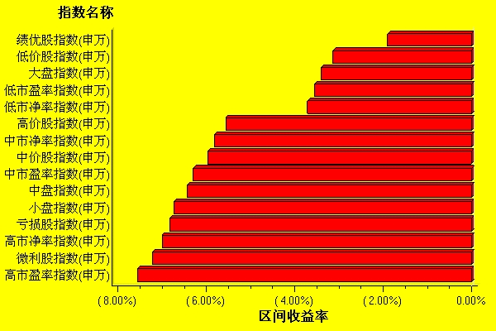  数据来源：WIND资讯 交银施罗德基金  日期区间：20091214-20091218  宏观经济及债券市场周报（091214-0901218）  交银施罗德基金 固定收益部  数据来源：http://www.chinabond.com.cn  宏观经济（091214-091218）  国内部分  本周，财政部等五部委发布《进一步加强土地出让收支管理的通知》，要求分期缴纳土地出让价款首次不得低于50％。一时之间，地产的紧缩预期充斥整个市场，并直接导致股市的大幅下挫。  缴款比例的收紧实际上降低了地产商购地的杠杆，政府的目的可能是想借此打击地产商的囤地行为，平抑土地价格，同时迫使开发商加快推盘速度以回笼资金支付地价，从而可能使得房价的过快上涨由此得到一定程度控制。  政府的目的能否实现需要后续的观察，更多的紧缩政策也可能继续出台，但从宏观的角度看，目前看来这还不会大幅改变2010年经济的复苏轨迹，但政府对广义通胀的态度也说明，若未来通胀超预期，紧缩政策也可能超预期。  当前的紧缩针对的是过高的房价与地价，而非是针对地产投资或整个经济，地产的调控难度和复杂程度远大于基建，若过度的紧缩导致地产投资的下滑，在基建投资回落的情况下，这将使得经济的回升受到直接的打击，也与政府推进城镇化、继续保持货币宽松的意图和表态明显背离，事实上，从近期央行的公开市场操作看，央行目前还没有显著地改变相对宽松环境的意图和迹象。  除了房价，我们也注意到近期通胀有加速的趋势，从商务部的数据看，截至12月11日，农产品12月份上涨1.65%，与11月份前两周相比并没有放缓。11月末以来猪肉价格的环比上升大于玉米价格，猪粮比小幅回升，说明动力来自需求上升，而非饲料价格的推动。春节以前食品价格预计仍将保持季节性的环比上升态势，从而推动CPI食品趋势环比保持高位，我们判断12月份食品项环比较11月份有所上升，CPI同比达1.4%左右，趋势环比4.7%，这使得明年CPI面临较大上行压力，我们因而将2010年的CPI峰值上调至3.7%左右。  国外部分  本周美国公布的宏观数据主要体现了三个方面的特点：一、超乎预期的物价上行给股市、债市均带来压力，11月PPI环比上升1.8%，CPI环比上升0.4%，同比均转为正值；其二，工业数据表现良好，工业生产率环比上升0.8%，产能利用率小幅上升至71.3；三、房地产市场数据同样超乎预期，11月年化房屋开工数大幅上升至57.4万户。然而，由于价格压力上涨过快，引起投资者对美联储提早加息的预期，并且由于产能依旧处于低位，企业可能无法将上升的成本转嫁给最终消费者，对企业盈利在未来的预期受到影响，因此，本周美国股市并未跟随工业及房地产市场的数据上涨，一周道琼斯工业指数下跌1.4%。  首先来看看PPI。本周二，美国劳工部宣布，11月季调后PPI环比增长1.8%，增幅超出此前0.8%的预期，不包括能源与食品的核心PPI指数增长0.5%，增幅创一年多来新高。11月PPI同比增长2.4%，这是PPI去年11月以来首次同比上涨。虽然美国经济已迈上复苏之路，但鉴于过剩产能接近历史最高水平和预计2010年失业率的均值将高达10%，供应商可能很难将商品成本的上涨转嫁给下游，因此，我们认为，未来美国企业盈利状况可能将受到影响。  再来看一下CPI：11月经季调的消费者价格指数(CPI)环比增长0.4%，其中能源价格大涨4.1%。能源价格已连续四个月上涨，4.1%的涨幅创下今年8月以来新高。不计食品和能源价格的核心CPI环比无变化。10月该指数增长0.2%。11月之前核心CPI连续十个月环比上涨。并且，同PPI一样，11月CPI同比上涨1.8%，这是今年2月以来CPI首次同比正增长。  11月美国工业产出环比增长0.8%，增幅超过此前市场普遍预期的0.5%，10月工业产出的环比变化率由早先公布的增0.1%向下修正至零。11月产能利用率由10月的70.6%增至71.3%，尽管略好于预期的71.2%，但低于80%的水平表示闲置产能仍然较高，这是我们预期通胀将维持在低水平的一个重要理由。  周四，美联储在结束为期两天的利率会议后宣布，维持0-0.25%的基准利率区间不变。此举符合市场的普遍预期。声明显示，联储对经济前景的看法更为乐观。正如市场预料的那样，联储重申将在较长一段时间内维持低利率政策。市场普遍认为，美联储的措辞未发生大的变化，然而我们注意到，联储同时表示，美国经济继续复苏，劳工市场的恶化趋势已经得到遏制。美联储指出，鉴于金融市场形势有所改善，一些注资措施将按计划在近期终结。因此投资者对美联储可能提前加息的担忧情绪升温，声明公布后，美元指数迅速反弹。需要指出的是，我们对通胀的看法比较正面，主要由于目前的闲置产能处于高位，因此，我们不认为通胀将会快速拉高，一如格林斯潘时代，为了确保经济的复苏，美联储的加息将会比较滞后。  下周美国将公布第三季度GDP修正值，房地产市场销售数据，耐用品订单，以及11月个人收入、支出等数据。我们预计，随着近期工业及库存数据的走好，耐用品订单将由10月的环比下跌转为增长，市场对房地产销售数据的预期也较为正面。  债券市场（091214-091218）  国内部分  本周债市小幅上涨。债券总指数上涨0.12%。其中国债指数上涨0.12%。企业债指数上涨0.29%。交易所方面，公司债指数微涨了0.06％，分离债指数上涨0.15％。  公开市场方面，本周央行公开市场操作继续净回笼，总计净回笼资金100亿。具体如下：央票发行1200亿，央票到期400亿，正回购750亿，正回购到期1450亿。一年期央票发行利率1.7605%，三个月央票发行利率1.3280%。央票一级市场招标利率继续维持不变。二级市场一年期央票收益率继续稳定再2左右。  货币市场方面，本周几个主要货币市场指标总体继续小幅下跌，流动性依旧较好。具体来看：银行间隔夜拆借利率下跌了0.6个BP至1.1736%，7天拆借利率下跌了1.4个BP至1.4813%。银行间质押式隔夜回购利率下跌了0.7个BP至1.1708%；7天回购利率下跌了3个BP至1.4560%。  二级市场方面。国债：收益率曲线涨跌互现。3年期限银行间国债收益率上涨了1.45个BP。5-7年期限银行间国债收益率平均下跌了3个BP。10年期收益率上行了1.33个BP，其余期限收益率变动在1个BP左右。政策性金融债：收益率曲线总体上呈现平坦化变动，短端小幅上涨，长短微幅下跌。 1-7年期限收益率平均上涨了2-5个BP， 10年以上期限收益率下跌了5-10个BP。  本周银行间企业债收益率曲线整体下行。具体来看：AAA级企业债，除了5年期限收益率曲线微涨0.3个BP之外，其余期限收益率整体下行了3-6个BP左右。AA-级企业债收益率曲线变动与AAA级基本类似。5年期限收益率微幅上涨了0.3个BP，其余期限收益率平均下跌了3-6个BP。交易所方面，本周公司债指数上涨了0.06%，分离债指数上涨了0.15%。  国际部分  本周美国国债价格受物价数据的出台影响，走出先抑后扬走势，但震荡幅度并不大：周初受超乎预期PPI数据影响，国债价格下跌；随后公布的CPI数据符合预期，环比上涨0.4%，显示通胀压力可能并不大，因此价格回升。收益率曲线较上周变化不大，短端收益小幅上升。关键年限中，1年期上升3bp至0.34%；2年期下行1bp至0.79%；5年期上升2bp至2.27%；10年期下跌1bp至3.54%。  出乎我们预料的是，本周10年期国债收益率并未走出上行趋势，依旧维持在3.55%水平。在上期的报告中，我们提到，尽管我们不认为会有大幅度的通胀，但价格压力导致通胀预期将逐渐升温，因此，国债收益将逐步上升。但本周10年期国债的走势非常平稳，尽管受PPI影响，最高也只上探至3.58%。再来观察一下我们一直跟踪的通胀预期数据，本周出现比较明显的上升。我们注意到，本周通胀预期的上升并不是体现在国债价格的下跌上，而是表现在本周TIPS价格的上涨。我们仍维持原先判断：接下来TIPS的价格上涨将逐步放缓，伴随的是近期10年期国债收益率很有可能突破前期震荡的平台，并在3.60%上方运行。  关于美国10年国债价格，我们认为有必要提到一点，世界各国对美国债的需求。本周美国财政部公布的国际资本流动报告(TIC)显示，10月份，中国持有美国国债数量仍居各大债主之首，但持有量较9月没有变化，为7989亿美元。尽管存在单季度数据波动的影响，但09年我国对美国国债的增持速度已经明显放缓。长期来看，世界各国央行对美国国债的需求也会逐步减少，当然这种步骤将是极为长期，对市场短期的影响可能不大。  本周信用债市场继续升温。受经济数据好转的影响，信用利差继续缩窄，其中投资级别信用债加权收益下降8bp至4.91%；高收益级别收益率下降了17bp至9.68%，成交较上周缩小。
  交银精选
  日期 | 单位净值 | 累计净值
  2009-12-18 | 1.1728 | 3.1686
  2009-12-17 | 1.2041 | 3.1999
  2009-12-16 | 1.2336 | 3.2294
  2009-12-15 | 1.2433 | 3.2391
  2009-12-14 | 1.2462 | 3.2420
  交银稳健
  日期 | 单位净值 | 累计净值
  2009-12-18 | 2.1332 | 2.9632
  2009-12-17 | 2.1835 | 3.0135
  2009-12-16 | 2.2353 | 3.0653
  2009-12-15 | 2.2511 | 3.0811
  2009-12-14 | 2.2523 | 3.0823
  交银成长
  日期 | 单位净值 | 累计净值
  2009-12-18 | 2.6766 | 2.8566
  2009-12-17 | 2.7316 | 2.9116
  2009-12-16 | 2.8066 | 2.9866
  2009-12-15 | 2.8290 | 3.0090
  2009-12-14 | 2.8411 | 3.0211
  交银蓝筹
  日期 | 单位净值 | 累计净值
  2009-12-18 | 0.8780 | 0.8930
  2009-12-17 | 0.8989 | 0.9139
  2009-12-16 | 0.9179 | 0.9329
  2009-12-15 | 0.9263 | 0.9413
  2009-12-14 | 0.9276 | 0.9426
  交银环球
  日期 | 单位净值 | 累计净值
  2009-12-18 | 1.539 | 1.619
  2009-12-17 | 1.554 | 1.634
  2009-12-16 | 1.589 | 1.669
  2009-12-15 | 1.594 | 1.674
  2009-12-14 | 1.604 | 1.684
  交银货币A
  日期 | 每万份基金净收益 | 七日年收益率
  2009-12-18 | 0.3471 | 0.999%
  2009-12-17 | 0.2888 | 1.938%
  2009-12-16 | 0.2817 | 1.905%
  2009-12-15 | 0.2647 | 1.873%
  2009-12-14 | 0.2729 | 2.266%
  交银货币B
  日期 | 每万份基金净收益 | 七日年收益率
  2009-12-18 | 0.4103 | 1.234%
  2009-12-17 | 0.3525 | 2.174%
  2009-12-16 | 0.3457 | 2.142%
  2009-12-15 | 0.3295 | 2.112%
  2009-12-14 | 0.3370 | 2.506%
  交银增利 A/B
  日期 | 单位净值 | 累计净值
  2009-12-18 | 1.0725 | 1.1935
  2009-12-17 | 1.0761 | 1.1971
  2009-12-16 | 1.0808 | 1.2018
  2009-12-15 | 1.0819 | 1.2029
  2009-12-14 | 1.0831 | 1.2041
  交银增利 C
  日期 | 单位净值 | 累计净值
  2009-12-18 | 1.0690 | 1.1850
  2009-12-17 | 1.0726 | 1.1886
  2009-12-16 | 1.0773 | 1.1933
  2009-12-15 | 1.0784 | 1.1944
  2009-12-14 | 1.0796 | 1.1956
  交银保本
  日期 | 单位净值 | 累计净值
  2009-12-18 | 1.059 | 1.059
  2009-12-17 | 1.064 | 1.064
  2009-12-16 | 1.070 | 1.070
  2009-12-15 | 1.071 | 1.071
  2009-12-14 | 1.071 | 1.071
  交银先锋
  日期 | 单位净值 | 累计净值
  2009-12-18 | 1.1828 | 1.1828
  2009-12-17 | 1.2131 | 1.2131
  2009-12-16 | 1.2425 | 1.2425
  2009-12-15 | 1.2451 | 1.2451
  2009-12-14 | 1.2477 | 1.2477
  180公司治理ETF
  日期 | 单位净值 | 累计净值
  2009-12-18 | 0.8720 | 0.9710
  2009-12-17 | 0.8910 | 0.9920
  2009-12-16 | 0.9110 | 1.0140
  2009-12-15 | 0.9170 | 1.0210
  2009-12-14 | 0.9260 | 0.926
  经济指标 | 当前值 | 前次值
  PPI-环比 | +1.8 | +0.3
  PPI-同比 | +2.4 | -1.9
  产能利用率 | 71.3 | 70.7
  工业生产率 | 0.8 | 0
  房屋开工(万户) | 57.4 | 52.7
  建筑许可(万户) | 58.4 | 55.1
  CPI-环比 | +0.4 | +0.3
  CPI-同比 | +0.8 | -0.2
  经常账目(亿元) | -1080 | -998
  经济指标 | 时段 | 预估值 | 前次值
  GDP-（修正值） | Q3 | +2.7 | +2.8
  核心PCE | Q3 | +1.3 | +1.3
  成屋销售(万户) | 11月 | 630 | 610
  个人所得 | 11月 | +0.4 | +0.2
  个人支出 | 11月 | +0.4 | +0.7
  消费者信心 | 12月 | 74 | 67.4
  新屋销售(万户) | 11月 | 44 | 43
  耐用品订单 | 11月 | +0.3 | -0.6
   | 3M | 1Y | 5Y | 10Y
  12月11日 | 0.02 | 0.31 | 2.25 | 3.55
  12月18日 | 0.04 | 0.34 | 2.27 | 3.54
   | YTD % | Volume | Index
  12月11日 | 4.99 | 2333.4 | 148.10
  12月18日 | 4.91 | 1671.1 | 148.82
   | YTD % | Volume | Index
  12月11日 | 9.85 | 1265.7 | 214.14
  12月18日 | 9.68 | 1257.6 | 215.8
  指数名称 | 区间收益率 | 成交金额（亿元）
  上证综合指数 | -4.11% | 6,288.80
  上证180指数 | -4.50% | 3,262.90
  上证50指数 | -3.29% | 1,885.00
  沪深300 | -5.13% | 4,694.60
  深证成份指数 | -6.92% | 802.7
  深证100P | -7.06% | 1,358.80
  申万中小板 | -6.50% | 1,050.90
  申万基金重仓 | -3.87% | 5,095.50
  市场总体指标 | 数值
  A股总市值（亿元） | 273,352.27
  A股流通市值（亿元） | 140,106.59
  A股市盈率（最新年报，剔除负值） | 27.80
  A股市盈率（递推12个月，剔除负值） | 25.36
  A股市净率（最新年报，剔除负值） | 3.77
  A股市净率（最新报告期，剔除负值） | 3.41
  A股加权平均股价 | 10.51
  两市A股成交金额 | 10,166.64
  指数 | 区间收益率 | 区间换手率
  通信设备与服务 | 3.45% | 8.91%
  石油天然气 | 2.06% | 1.93%
  日用化学品 | -1.53% | 13.39%
  金融 | -2.36% | 1.44%
  交通运输 | -4.27% | 5.54%
  电力 | -4.59% | 4.96%
  医药生物 | -4.91% | 11.11%
  汽车及零部件 | -5.03% | 9.10%
  传媒 | -5.25% | 5.99%
  机械 | -5.30% | 12.58%
  建筑建材 | -5.32% | 11.52%
  煤炭 | -5.53% | 7.07%
  家用电器 | -6.09% | 8.10%
  信息技术 | -6.24% | 12.67%
  钢铁 | -6.61% | 5.57%
  食品饮料 | -6.65% | 8.73%
  化工 | -6.73% | 11.12%
  零售 | -6.82% | 8.69%
  造纸林业 | -6.83% | 12.81%
  电气设备 | -7.01% | 8.92%
  纺织服装 | -7.34% | 12.19%
  农业与牧渔业 | -8.30% | 11.94%
  有色金属 | -8.31% | 11.72%
  贸易 | -8.37% | 7.65%
  餐饮旅游 | -8.58% | 12.89%
  综合 | -8.99% | 12.24%
  房地产 | -12.65% | 10.11%
  指数类别 | 涨跌（%） | 指数类别 | 涨跌（%）
  债券总指数 | 0.12 | 国债总指数 | 0.12
  金融债总指数 | 0.15 | 企业债总指数 | 0.29
  短融总指数 | 0.05 | 央票总指数 | 0.01
免责声明：
本报告由交银施罗德基金管理有限公司（以下简称“本公司”）基于公开披露的信息资料和分析师的个人判断组织编写，但本公司并不对本报告中所载信息的完整性和准确性提供任何直接的或隐含的声明或保证。
本报告不构成本公司进行投资决策的依据，亦不表明本公司将承诺持有交易报告中所提及的全部或部分证券。
本报告中所载信息或所表达的意见仅作参考用途，并不构成对所述证券买卖的出价或询价。在任何情况下，本公司不就本报告中的任何内容对任何投资做出任何形式的担保或承诺。
本报告中所载信息仅反映本公司在本报告最初发布日期前的判断，本公司有权在任何时间更改或修订本报告而无需事先通知或公告。
在任何情况下，任何人因使用本报告而导致的直接损失或者间接损失，本公司不承担任何责任。
本报告版权为本公司所有，未获得本公司事先书面授权，任何人不得对本报告进行任何形式的发布、复制，且不得对本报告进行有悖原意的删节和修改。
本报告并非基金宣传推介材料，也不构成任何法律文件。过往表现未必可作日后业绩的准则。投资涉及风险，投资者投资本公司管理的基金产品时，应认真阅读相关法律文件。

